КОНТРАКТ № ____

г. Санкт-Петербург «____» _____ 2023 г.

Санкт-Петербургское государственное бюджетное профессиональное образовательное учреждение «Санкт-Петербургское Музыкальное училище имени М.П. Мусоргского» (далее – СПб ГБПОУ «Санкт-Петербургское музыкальное училище имени М.П. Мусоргского») в лице директора Серова Юрия Эдуардовича, действующего на основании Устава именуемое в дальнейшем Заказчик, с одной стороны и _________________ (далее – ________), в лице ___________, действующего на основании ____________, именуемое в дальнейшем «Поставщик», с другой стороны, вместе именуемые «Стороны», и каждый в отдельности «Сторона», с соблюдением требований Гражданского кодекса Российской Федерации, Федерального закона от 05.04.2013 № 44-ФЗ «О контрактной системе в сфере закупок товаров, работ, услуг для обеспечения государственных и муниципальных нужд» (далее – Закон) заключили настоящий государственный контракт (далее - Контракт) о нижеследующем:

1. Предмет Контракта
1.1. Заказчик поручает, а Поставщик принимает на себя обязательства по поставке офисной мебели (далее – Товар) на условиях и в сроки, предусмотренные Контрактом, а Заказчик обязуется произвести оплату надлежащим образом поставленного и принятого товара.
1.2. Требования к количеству, качеству, техническим характеристикам, ассортименту товара определены в техническом задании, являющемся приложением № 1 к Контракту (далее - Техническое задание).

2. Цена Контракта и порядок расчетов
2.1. Цена Контракта в соответствии с Расчетом цены Контракта (Приложение № 2 к Контракту) составляет ___________ (____ рублей ____ копеек), в том числе НДС или НДС не облагается.
2.2. Цена Контракта включает все расходы Поставщика, в том числе все налоги, сборы и другие обязательные платежи, стоимость Товара, расходы по доставке, подъем на этаж, указанный Заказчиком, сборка, монтаж, установка, выезд замерщика, транспортные расходы, все виды погрузочно-разгрузочных работ, и другие расходы, осуществляемые Поставщиком для выполнения своих обязательств по настоящему Контракту.
2.3. Цена Контракта является твердой и определяется на весь срок исполнения Контракта.

2.4. Оплата производится Заказчиком по факту поставки Товара путем перечисления денежных средств на расчетный счет Поставщика в течение 7 (семи) рабочих дней после подписания Заказчиком товарной накладной.

2.5. Основанием для оплаты поставленной Поставщиком Товара являются: счет, cчет-фактура и товарная накладная, подписанная Сторонами.

2.6. Оплата за поставку Товара производится за вычетом сумм, подлежащих взысканию с Поставщика в качестве неустойки (штрафа, пеней) в случае нарушения Поставщиком условий Контракта.

2.7. Авансирование поставки Товара не предусматривается.
2.8. Сумма, подлежащая уплате Заказчиком Поставщику уменьшается на размер налогов, сборов и иных обязательных платежей в бюджеты бюджетной системы Российской Федерации, связанных с оплатой Контракта, если в соответствии с законодательством Российской Федерации о налогах и сборах такие налоги, сборы и иные обязательные платежи подлежат уплате в бюджеты бюджетной системы Российской Федерации Заказчиком.

3. Сроки и порядок поставки Товара
3.1. Поставка Товара осуществляется силами и за счет Поставщика по адресу: г. Санкт-Петербург, ул. Моховая, д. 36, литер А, единовременно в полном объеме.
3.2. Поставщик уведомляет Заказчика о готовности Товара к отгрузке не менее чем за 2 (два) рабочих дня до даты поставки.
3.3. Поставщик обязан передать Заказчику Товар согласно заявке Заказчика, в том числе в соответствии с Техническим заданием, Расчетом цены Контракта, а также следующие документы, заполненные надлежащим образом: товарную накладную на поставленный Товар, оригинал счета на оплату.
3.3. Поставщик гарантирует, что качество поставляемого Товара соответствует требованиям стандартов, установленных в РФ, а также иным требованиям, обычно предъявляемым к указанному виду товаров, исходя из цели их использования.
3.4. Срок поставки Товара – в течении 15 (пятнадцати) рабочих дней с даты подписания контракта.
3.5. Поставщик несет все риски утраты или повреждения Товара до момента его передачи Заказчику на основании товарной накладной.
3.6. Датой выполнения обязательств в части поставки Товара является дата подписания товарной накладной Сторонами.
3.7. Расходы на доставку Товара, а также все виды погрузочно-разгрузочных работ, сборку мебели Поставщик осуществляет собственными техническими средствами и за свой счет.
3.8. Тара и упаковка должны обеспечивать сохранность Товара при его транспортировке и хранении.
3.9. Тара и упаковка, в которой был поставлен Товар, не возвращается Поставщику.

4. Права и обязанности сторон
4.1. Заказчик имеет право:
4.1.1. Отказаться от принятия Товара, не соответствующей требованиям Контракта, Технического задания, Спецификации, требовать в разумный срок доукомплектования Товара, либо его замены.
4.1.2. Отказаться от оплаты Товара, не соответствующей требованиям Контракта.
4.1.3. Требовать от Поставщика предоставления надлежащим образом оформленных отчетных и финансовых документов, подтверждающих исполнение обязательств в соответствии с Контрактом.
4.1.4. Заказчик вправе требовать заключения соглашения о расторжении Контракта, либо требовать в соответствии с действующим законодательством расторжения Контракта в судебном порядке и возмещения причиненных убытков, либо расторгнуть Контракт в связи с односторонним отказом от исполнения Контракта при существенном нарушении Контракта в соответствии условиями Контракта.
4.2. Заказчик обязан:
4.2.1. Принять Товар, поставленный в порядке и на условиях, предусмотренных Контрактом, Техническим заданием, Спецификацией.
4.2.2. Оплатить поставленный Товар в порядке и на условиях, предусмотренных Контрактом.
4.3. Поставщик вправе:
4.3.1. Требовать оплаты в случае надлежащего исполнения своих обязательств по Контракту.
4.4. Поставщик обязан:
4.4.1. Передать Заказчику Товар в порядке и на условиях, предусмотренных Контрактом, Техническим заданием, Спецификацией.
4.4.2. По требованию Заказчика в установленные им сроки, произвести замену Товара в случае выявления недостатков поставляемого Товара, а также, если в процессе исполнения Контракта Товар был поставлен ненадлежащего качества, либо с нарушением требований о количестве, ассортименте и комплектности. Возврат (замена) Товара осуществляется за счёт Поставщика.
4.4.3. Передать Заказчику отчетные и финансовые документы в соответствии с условиями Контракта.
4.4.4. Принимать и рассматривать в течение пяти дней письменные претензии Заказчика, вытекающие из настоящего Контракта.
4.4.5. В случае возникновения обстоятельств, препятствующих исполнению Контракта, своевременно предоставлять Заказчику достоверную информацию о таких обстоятельствах.

5. Порядок и сроки осуществления приемки товара
5.1. Приемка товара по Контракту осуществляется в следующем порядке:
5.1.1. Поставщик поставляет Заказчику товар, согласно, Техническому заданию, Спецификацией, передает Заказчику следующие документы: документ о приемке товара - товарную накладную в двух экземплярах, счет и счет-фактуру , документы, подтверждающие качество Товара (далее – отчетные документы).
5.1.2. В случае соответствия поставленного товара условиям Контракта Заказчик подписывает и направляет Поставщику документ о приемке товара – товарную накладную.
5.1.3. Заказчик для проверки предоставленных Поставщиком результатов, предусмотренных Контрактом в части их соответствия условиям Контракта проводит экспертизу. В случае проведения экспертизы Заказчиком своими силами срок ее проведения составляет 10 (десять) дней. В случае проведения экспертизы Заказчиком с привлечением экспертов (экспертных организаций) срок ее проведения составляет 30 (тридцать) календарных дней.
5.1.4. В случае соответствия результатов поставки товара, предоставленных Поставщиком, условиям Контракта Заказчик в течение 5 (пяти) рабочих дней после дня составления заключения о результатах экспертизы, подписывает и направляет Поставщику документ о приемке товара - товарную накладную.
5.1.5. В случае несоответствия результатов поставки товара, предоставленных Поставщиком, условиям Контракта Заказчик в течение 5 (пяти) рабочих дней после составления заключения
о результатах экспертизы направляет Поставщику мотивированный отказ от подписания первичного учетного документа товарной накладной в письменной форме, с указанием выявленных недостатков и сроков их устранения Поставщиком. Недостатки, указанные уполномоченным должностным лицом Заказчика, подлежат обязательному устранению Поставщиком в срок, установленный в мотивированном отказе.
5.1.6. В случае несоответствия результатов поставки товара, предоставленных Поставщиком, условиям Контракта, Поставщик обязан произвести замену поставленного товара на товар, соответствующий требованиям Контракта и заявки Заказчика. Расходы, связанные с заменой товара и устранением недостатков Поставщик несет самостоятельно.

6. Ответственность сторон
6.1. В случае просрочки исполнения Заказчиком обязательств, предусмотренных Контрактом, а также в иных случаях неисполнения или ненадлежащего исполнения Заказчиком обязательств, предусмотренных Контрактом, Поставщик вправе потребовать уплаты неустоек (штрафов, пеней).
Пеня начисляется за каждый день просрочки исполнения Заказчиком обязательства, предусмотренного Контрактом, начиная со дня, следующего после дня истечения установленного Контрактом срока исполнения обязательства до дня фактического исполнения обязательств.
Такая пеня устанавливается в размере одной трехсотой действующей на дату уплаты пеней ключевой ставки Центрального банка Российской Федерации от не уплаченной в срок суммы.
Штрафы начисляются за ненадлежащее исполнение Заказчиком обязательств, предусмотренных Контрактом, за исключением просрочки исполнения обязательств, предусмотренных Контрактом.
За каждый факт неисполнения Заказчиком обязательств, предусмотренных Контрактом, за исключением просрочки исполнения обязательств, размер штрафа устанавливается в размере 1 000 (Одна тысяча) рублей 00 копеек.
Общая сумма начисленных штрафов за ненадлежащее исполнение Заказчиком обязательств, предусмотренных Контрактом, не может превышать цену Контракта.
6.2. В случае просрочки исполнения Поставщиком обязательств (в том числе гарантийного обязательства), предусмотренных Контрактом, а также в иных случаях неисполнения или ненадлежащего исполнения Поставщиком обязательств, предусмотренных Контрактом, Заказчик направляет Поставщику требование об уплате неустоек (штрафов, пеней).
6.3. Пеня начисляется за каждый день просрочки исполнения Поставщиком обязательства, предусмотренного Контрактом, начиная со дня, следующего после дня истечения установленного Контрактом срока исполнения обязательства и устанавливается Контрактом в размере одной трехсотой действующей на дату уплаты пени ключевой ставки Центрального банка Российской Федерации от цены Контракта (отдельного этапа исполнения контракта), уменьшенной на сумму, пропорциональную объему обязательств, предусмотренных Контрактом (соответствующим отдельным этапом исполнения контракта) и фактически исполненных Поставщиком.
6.4. Штрафы начисляются за неисполнение или ненадлежащее исполнение Поставщиком обязательств, предусмотренных Контрактом, за исключением просрочки исполнения Поставщиком обязательств (в том числе гарантийного обязательства), предусмотренных Контрактом.
Размер штрафа устанавливается Контрактом в размере 10 процентов цены Контракта.
Общая сумма начисленных штрафов за неисполнение или ненадлежащее исполнение Поставщиком обязательств, предусмотренных Контрактом, не может превышать цену Контракта.
6.5. Сторона освобождается от уплаты неустойки (штрафа, пени), если докажет, что неисполнение или ненадлежащее исполнение обязательства, предусмотренного Контрактом, произошло вследствие непреодолимой силы или по вине другой Стороны.
6.6. Уплата неустойки (штрафа, пени) производится Поставщиком на основании претензии Заказчика путем перечисления денежных средств на счет Заказчика, указанный в Контракте.
6.7. В случае неуплаты Поставщиком штрафных санкций за нарушение обязательств по Контракту в срок, установленный в претензии Заказчика, Заказчик имеет право удержать сумму пени (неустойки, штрафа) из суммы платежа за поставленный Товар по настоящему Контракту
6.8. Уплата неустойки, а также возмещение убытков, причиненных ненадлежащим исполнением обязательств, не освобождает Поставщика от исполнения обязательств в натуре. Неустойка взимается за каждое нарушение в отдельности.
7. Обстоятельства непреодолимой силы
7.1. Стороны освобождаются от ответственности за частичное или полное неисполнение обязательств по настоящему Контракту, если неисполнение явилось следствием природных явлений, действий внешних объективных факторов, в том числе эпидемий, эмбарго, пожаров, землетрясений, наводнений и других природных стихийных бедствий, а также изданием актов государственных органов по приостановлению, запрещению или ограничению деятельности в результате введения режимов чрезвычайных ситуаций или повышенной готовности и прочих обстоятельств непреодолимой силы, за которые Стороны не отвечают и предотвратить неблагоприятное воздействие которых они не имеют возможности.
7.2. Сторона, которая не исполняет своих обязательств в результате действия обстоятельств непреодолимой силы, указанных в пункте 6.1. настоящего Контракта, обязана в 5-дневный срок письменно известить другую Сторону о начале и окончании возникшего препятствия и его влиянии на исполнение Контракта.
7.3. Свидетельство, выданное уполномоченным органом государственной или органом местной власти, является достаточным подтверждением наличия и продолжительности действия обстоятельств непреодолимой силы.

8. Срок действия Контракта,
порядок изменения и расторжения Контракта
8.1. Контракт считается заключенным с момента подписания его сторонами и действует до 31.12.2023 г.
8.2. Любые изменения и дополнения к Контракту действительны, если они совершены в письменном виде и подписаны надлежаще уполномоченными представителями Сторон.
8.3. Расторжение Контракта допускается по соглашению сторон, по решению суда, в случае одностороннего отказа Стороны Контракта от исполнения Контракта в соответствии с гражданским законодательством.
8.4. Заказчик вправе принять решение об одностороннем отказе от исполнения Контракта по основаниям, предусмотренным Гражданским кодексом Российской Федерации для одностороннего отказа от исполнения отдельных видов обязательств.
8.5. Поставщик вправе принять решение об одностороннем отказе от исполнения Контракта по основаниям, предусмотренным Гражданским кодексом Российской Федерации для одностороннего отказа от исполнения отдельных видов обязательств.
8.6. При расторжении Контракта в связи с односторонним отказом Стороны Контракта от исполнения Контракта другая Сторона Контракта вправе потребовать возмещения только фактически понесенного ущерба, непосредственно обусловленного обстоятельствами, являющимися основанием для принятия решения об одностороннем отказе от исполнения Контракта.
8.7. Изменение существенных условий Контракта допускается по соглашению Сторон в случаях, предусмотренных Законом.

9. Прочие условия
9.1. При исполнении Контракта не допускается перемена Поставщика, за исключением случаев, если новый поставщик является правопреемником Поставщика по такому Контракту вследствие реорганизации юридического лица в форме преобразования, слияния или присоединения.
9.2. В случае изменения наименования, места нахождения (для юридического лица), фамилии, имени, отчества (при наличии), места жительства (для физического лица), почтового адреса, номера телефона/факса, адреса электронной почты, банковских реквизитов, указанных в Контракте, или иных сведений, имеющих значение для надлежащего исполнения Сторонами своих обязательств, Стороны уведомляют об этом друг друга в течение 5 (Пяти) рабочих дней. Сторона, не исполнившая указанную обязанность, несет риск неблагоприятных последствий.
Вся корреспонденция, отправленная по месту нахождения (для юридического лица), месту жительства (для физического лица), значащемуся в настоящем Контракте, будет считаться надлежащим образом отправленной, если только одна из Сторон не направит другой Стороне письменное уведомление о его изменении.
9.3. Все споры, разногласия или требования, вытекающие из Контракта или в связи с ним, в том числе касающиеся его исполнения, нарушения, прекращения или недействительности, разрешаются путем переговоров.
Срок рассмотрения претензии Заказчика – 7 календарных дней с даты отправления претензии Заказчиком. Претензия может направляться Заказчиком, в том числе, посредством факсимильной связи (подтверждается факсовым отчетом).
При невозможности разрешения споров, разногласий или требований путем переговоров они рассматриваются Арбитражным судом г. Санкт-Петербурга и Ленинградской области.
9.4. Поставщик в порядке ст. 431.2 ГК РФ гарантирует актуальность, полноту и достоверность предоставленных для заключения и для исполнения настоящего Контракта сведений, в том числе о наименовании, реквизитах, регистрационных данных, льготах по уплате налогов и других обязательных платежей. Поставщик в соответствии со ст. 406.1 ГК РФ, возмещает Заказчику все имущественные потери последнего, возникшие в случае нарушения предоставленных заверений, в том числе в связи с предъявлением налоговыми органами требований об уплате налогов (пеней, штрафов).
9.5. По всем вопросам, не урегулированным Контрактом, Стороны руководствуются действующим законодательством.
9.6. Настоящий Контракт составлен в 2 (Двух) экземплярах, имеющих одинаковую юридическую силу, по одному экземпляру для каждой из Сторон.
9.7. Все приложения и дополнения к Контракту являются его неотъемлемой частью:
- Техническое задание (Приложение №1);
- Расчет цены контракта (Приложение №2).

10. Адреса, реквизиты и подписи Сторон

ЗАКАЗЧИК: |  | ПОСТАВЩИК:
СПб ГБПОУ «Санкт-Петербургское музыкальное училище имени М.П. Мусоргского»  191028, г. Санкт-Петербург, ул. Моховая, д. 36  Тел. 8(812) 272-16-81  Email: info@musorgsky.spb.ru  ИНН 7825134223  КПП 784101001  ОГРН 1037843056811  ОКТМО 40910000  ОКАТО - 40298563000  Платежные реквизиты: Северо-Западное ГУ Банка России//УФК по г. Санкт-Петербургу, г. Санкт-Петербург  БИК 014030106  к/с 40102810945370000005  Комитет финансов Санкт-Петербурга (Санкт-Петербургское государственное бюджетное профессиональное образовательное учреждение «Санкт-Петербургское музыкальное училище имени М.П. Мусоргского»)  Номер счета: 03224643400000007200  Директор  _________________ Ю.Э.Серов  Подписано ЭЦП |  | ____________  Подписано ЭЦП

Приложение № 1 к Контракту № _____
от «___» ____2023г.

ТЕХНИЧЕСКОЕ ЗАДАНИЕ

1. Требования к качеству и безопасности товара

1.1. Поставляемый Товар должен быть новым товаром (товаром, который не был
в употреблении, в ремонте, в том числе который не был восстановлен, у которого не была осуществлена замена составных частей, не были восстановлены потребительские свойства).
1.2. Поставленный Товар должен быть надлежащего качества, соответствовать документам, предоставляемым Поставщиком: товарным накладным, счетам, счетам-фактурам, а также соответствовать требованиям нормативно-технической документации, действующей в Российской Федерации.
1.3. Качество поставляемого товара должно соответствовать стандартам и техническим условиям, утвержденным для данного вида товаров.
1.4. Товар не признается готовым к передаче, если он не идентифицирован для целей контракта путем маркировки или иным образом.
1.5. Поставляемый товар должен обеспечивать безопасность его использования, не должен содержать вредных для здоровья веществ.
1.6. При поставке товара Поставщик подтверждает качество товара сопроводительными документами или их заверенными надлежащим образом копиями, подтверждающими соответствие товара обязательным требованиям, установленным нормативными и/или нормативными правовыми актами и предъявляемым к товару, в том числе сертификатами (декларациями) соответствия, удостоверениями качества и безопасности, заключения уполномоченных органов, если такие требования к товару установлены действующим законодательством.
1.7. В случае предъявления претензии по качеству товара по причине несоответствия его условиям технического задания и (или) контракта или иным обязательным требованиям, Поставщик должен устранить недостатки, своими силами за свой счет заменить товар или его часть товаром, качество которого соответствует условиям Контракта, в течение одного дня, следующего за днем обнаружения Товара ненадлежащего качества.

- Требования к функциональным характеристикам
(потребительским свойствам) товара

2.1. В целях обеспечения нужд Заказчика, Поставщик обязуется передать Заказчику товар согласно Спецификации.
2.2. Товар должен соответствовать требованиям Заказчика по количеству и качеству согласно Техническому заданию и Спецификации.

- Требования к таре и упаковке товара

3.1. Поставка товара производится в упаковке, обеспечивающая сохранность товара при его перевозке и хранении.
3.2. Упаковка товара должна отвечать требованиям безопасности жизни, здоровья и охраны окружающей среды, иметь необходимые маркировки, наклейки, пломбы, позволяющие идентифицировать товар внутри нее, а также давать возможность определить количество содержащегося в ней товара.
3.3. Особые условия: замена некондиционного товара.
3.4. Технический контроль: проверка комплектации при доставке.
4. Гарантии качества

4.1. Гарантийный срок составляет: 12 месяцев со дня подписания акта приемки товара, но не менее срока гарантии производителя Товара.
4.2. Качество поставляемого Товара должно соответствовать требованиям государственных стандартов, иным нормативным требованиям, установленным законодательством для данного вида Товара.
4.3. Некачественный Товар подлежит обязательной замене Поставщиком в сроки, определяемые Заказчиком.
4.4. Товары должны отгружаться в стандартной упаковке, с учетом необходимых маркировок в соответствии с требованиями стандартов (технических условий), обеспечивающими сохранность Товаров при перевозке и хранении.
4.5. При обнаружении производственных дефектов, выхода из строя товара в течение гарантийного периода, Поставщик производит полную замену товара на новый в течение 10 (Десяти) рабочих дней с момента получения уведомления Заказчика.
4.6. Срок гарантийного обязательства продлевается на время замены товара Поставщиком.
4.7. Расходы, связанные с устранением нарушений требований к качеству, несет Поставщик.

ЗАКАЗЧИК: |  | ПОСТАВЩИК:
СПб ГБПОУ «Санкт-Петербургское музыкальное училище имени М.П. Мусоргского»  Директор  _________________ Ю.Э.Серов  Подписано ЭЦП |  | ____________  Подписано ЭЦП

Приложение к Техническому заданию.
Спецификация

№ | Наименование товара | Характеристики товара | Кол-во, шт.
1 | Шкаф (стеллаж) | Горизонтальные стенки (топы) — ЛДСП не менее 25мм, кромка (передняя) — ПВХ не менее 2 мм.  Вертикальные стенки и полки — ЛДСП не менее 18 мм, кромка — ПВХ не менее 0,5 мм.  Задняя стенка — ДВП не менее 4 мм.  Пластиковые регулируемые опоры.  Поставляется в разобранном виде.  В комплект входит крепеж и инструкция по сборке.  Цвет — орех.  Размер (ШхГхВ) — не менее 386×370×1996 мм.  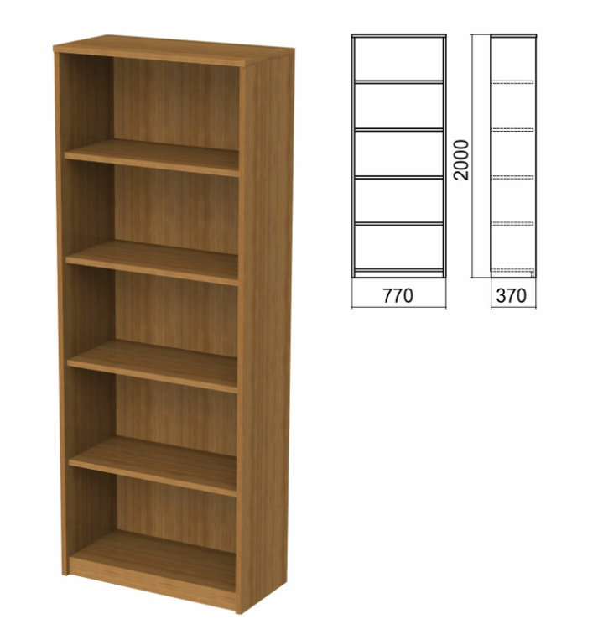 | 1
2 | Стол письменный | Каркас — ЛДСП не менее 22 мм.  Кромка — ПВХ не менее 2 мм.  Регулируемые опоры.  Поставляется в разобранном виде.  В комплект входит крепеж и инструкция по сборке.  Цвет — орех.  Размер (ШхГхВ) — не менее 1400×730×760 мм.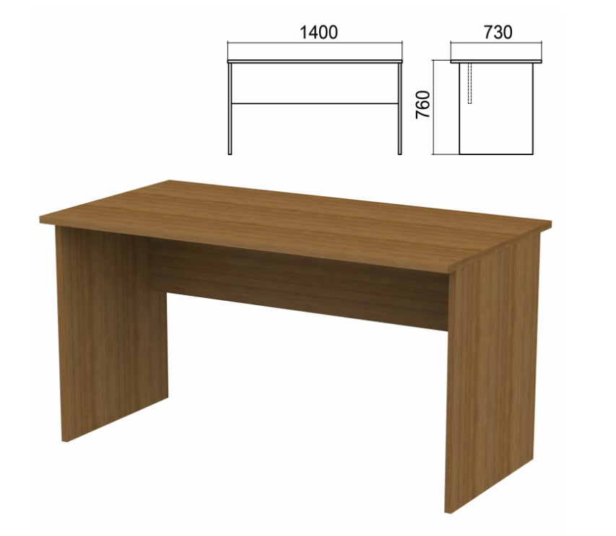 | 1
3 | Шкаф полузакрытый | Горизонтальные стенки (топы) — ЛДСП не менее 25мм, кромка (передняя) — ПВХ не менее 2 мм.  Вертикальные стенки и полки — ЛДСП не менее 18 мм, кромка — ПВХ не менее 0,5 мм.  Задняя стенка — ДВП не менее 4 мм.  Пластиковые регулируемые опоры.  Поставляется в разобранном виде.  В комплект входит крепеж и инструкция по сборке.  Цвет — орех.  Размер (ШхГхВ) — не менее 386×370×1996 мм.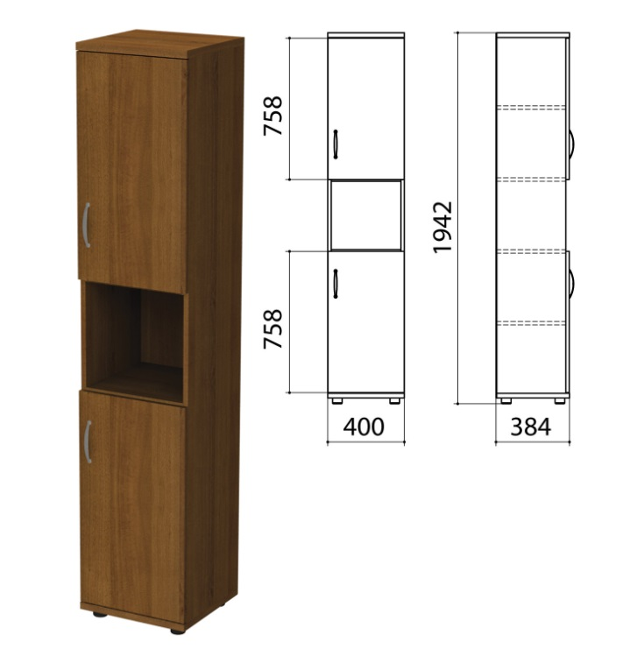 | 1

ЗАКАЗЧИК: |  | ПОСТАВЩИК:
СПб ГБПОУ «Санкт-Петербургское музыкальное училище имени М.П. Мусоргского»  Директор  _________________ Ю.Э.Серов  Подписано ЭЦП |  | ____________  Подписано ЭЦП

Приложение №2 к Контракту от _____ №___

Расчет цены Контракта

№ п/п | Наименование товара, характеристики | Страна происхождения товара | Количество шт. | Цена за ед., руб. | Сумма, руб.
1 | Шкаф (стеллаж) |  | 1
2 | Стол письменный |  | 1
3 | Шкаф полузакрытый |  | 1
ИТОГО, руб.

ЗАКАЗЧИК: |  | ПОСТАВЩИК:
СПб ГБПОУ «Санкт-Петербургское музыкальное училище имени М.П. Мусоргского»  Директор  _________________ Ю.Э.Серов  Подписано ЭЦП |  | ____________  Подписано ЭЦП

В случае заключения контракта с организацией, не являющейся плательщиком НДС, счет-фактура исключается.

